**Бросок боковой переворот.**

***20.04.2020года. с 18.30 до 20.30 часа.***

Данный бросок может применяться в атакующей и контр атакующей манере. Он одинаково эффективен, как приём атаки и как ответный приём на атаку соперника.  Приём выполняется в основном за счёт рук. Давайте рассмотрим фазы броска.

**Исходное положение для атаки:**атакующий борец сохраняет прямую стойку; дистанция средняя ( с дальней дистанции атаковать труднее); положение ног ( правосторонняя или левосторонняя стойка); захват конец рукава и противоположное плечо со спины у соперника.

**Предварительные атакующие действия:**это действия, которые направленны на подготовку броска. Сюда относятся: продёргивание руки соперника к себе за спину; широкий выпад ногами к атакуемой ноге соперника; захват ноги в районе бедра; подтягивание захвата к себе (область плеча).

**Фаза отрыва от ковра соперника:**это важный момент. Оторвать от ковра соперника для дальнейшего переворота можно только за счёт выпрямления ног и выталкивания своим животом вперёд соперника. Многие борцы эту фазу броска пытаются выполнить руками. Это ошибка. Животом выталкивается захваченная нога, которая находиться у вас между ног. Если её не вытолкнуть, то соперник в качестве защиты зацепится ею за любую вашу ногу.

**Фаза переворота:**не даром бросок называется боковым переворотом. Именно с помощью рук переворачивается борец. Ноги в верх, а голова в низ.

**Фаза завершения броска:**при перевороте соперника отпускается нога, а захват на плече держится. Если отпустить плечо и ногу, соперник развернётся на живот. После падения у атакуемого остаётся рука соперника на которую удобно сделать болевой приём или перейти на удержание с боку или поперёк.

Ссылка;

<http://www.2015kallista.com/index.php/zelenograd-blog/105-technology-of-fight-of-sambo1>

***Изучение различных бросков.***

**Бросок через плечи с захватом ворота или отворота**

**Бросок через плечи с захватом рук**

**Бросок через плечи с захватом одноименной руки и ноги.**

**КОМБИНАЦИИ ИЗ БРОСКОВ**

***21.04.2020года. с 18.30 до 20.30 часа.***

**Бросок через плечи с захватом ворота или отворота.** Противник в положении левой, нападающий правой стойки. Захватив правой рукой одежду на шее противника сзади через его правое плечо, а левой изнутри за подколенный сгиб левую ногу противника, приподнять его на плечах и бросить на спину к своей правой ноге (рис. 120, *1*).

Страховать противника, держа его за одежду и посылая на мягкий кувырок.

Самостраховка: кувырок вперед.

Этот приём можно проводить с захватом правой рукой левого отворота куртки на груди противника, но так, чтобы мизинец нападающего был выше большого пальца (рис. 120, *2*).

Подготовки: сбивание на носки и заведение.

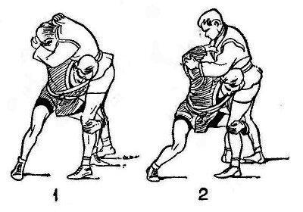

Рис.120 Бросок через плечи с захватом ворота (1) и отворота (2)

**Бросок через плечи с захватом рук.** Оба самбиста в положении правой стойки. Левой рукой захватить одежду противника на правом предплечье, правой на левом. Присев и поднырнув под противника, взвалить его на спину и плотно прижать к себе. Бросать противника можно вправо и влево. Если бросать вправо, то левой рукой нужно отпустить захват правой руки противника.

Страховать падающего той рукой, в сторону которой проводится бросок.

Самостраховка: падение на бок (рис. 121).

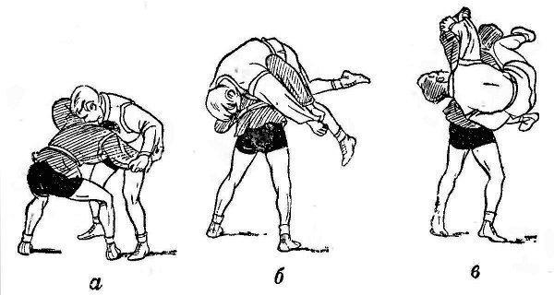

Рис.121 Бросок через плечи с захватом рук

**Бросок через плечи с захватом одноименной руки и ноги.** Оба самбиста в положении правой стойки. Правой рукой захватить изнутри правое запястье противника и поставить свою правую пятку вблизи его правой ноги. Повернуться влево кругом, приседая, сгибаясь и взваливая противника на плечи. Левой рукой захватить изнутри его левое бедро. Нападающий, резко наклонив туловище вправо и подкинув вверх левой рукой левую ногу противника, сможет бросить его к своей правой ноге (рис; 122).

Страховать падающего, поддерживая его за правую руку.

Подготовка: сбивание противника на одну ногу.

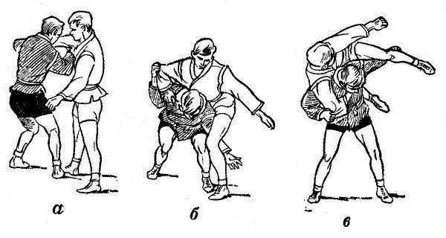

Рис.122 Бросок через плечи с захватом одноимённой руки и ноги

**КОМБИНАЦИИ ИЗ БРОСКОВ**

Комбинацией из бросков в самбо называется последовательное выполнение двух (или трёх) бросков. Основным считается бросок, заканчивающий комбинацию, первый приём считается подготовительным. В названии комбинации наименования бросков принято ставить в порядке, обратном их исполнению, т. е. начиная с основного броска и соединяя их предлогом «от».

Комбинации из бросков по своему характеру делятся на два рода:

1. Комбинации, основанные на развитии первого броска. В этих комбинациях основной бросок завершает подготовительный бросок и производится в том же направлении, что и первый бросок.

2. Комбинации, основанные на развитии сопротивления противника подготовительному броску. Эти комбинации строятся из бросков с разным направлением. Второй бросок направляется в сторону сопротивления противника, вызванного нападением на него первым броском.

При составлении комбинаций из бросков очень важно подобрать такой захват, который был бы подходящим как для первого, так и для второго броска. Если захваты неравноценны для первого и второго броска, то следует выбирать тот захват, который более ценен для броска, завершающего комбинацию. Если нельзя подобрать один захват для двух бросков, соединяемых комбинацией, нужно применить удобный перехват с первого захвата на второй.

Ссылка:

<https://www.litmir.me/br/?b=238133&p=26>

***Изучение различных бросков.***

**Задняя подножка от боковой подсечки**

**Подсад голенью снаружи от броска через бедро.**

**Подсад стопой от боковой подножки.**

**Подсад стопой от зацепа снаружи садясь.**

**Подсад стопой от передней подсечки с падением**

**Бросок обратным захватом двух ног от боковой подсечки.**

***22.04.2020года. с 18.30 до 20.30 часа.***

**Подсад голенью снаружи от броска через бедро.** Начало приёма, как в основном приёме (бросок через бедро — см. рис. 107, *а*). Как только тяжесть тела будет перенесена на левую ногу, правую ногу надо вынести вправо, согнув её в колене. Затем прижать правую голень снаружи к правой голени противника так, чтобы голени перекрещивались. Выпрямляя свою левую ногу, приподнять противника вверх и правой голенью вывести его ноги влево за свою спину с тем, чтобы противник оказался без опоры и упал на спину (рис. 123).

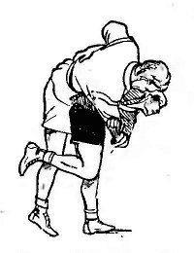

Рис.123 Подсад голенью снаружи от броска через бедро

**Подсад стопой от боковой подножки.** Делая боковую подножку левой ногой под правую ногу противника в момент потери противником равновесия, подсадить подъёмом правой стопы под внутреннюю часть его левого колена (рис. 124).

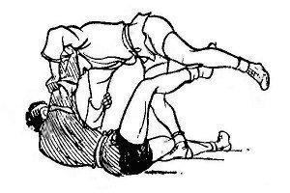

Рис.124 Подсад стопой от боковой подножки

**Подсад стопой от зацепа снаружи садясь.** Делая зацеп снаружи садясь левой ногой под правую ногу противника, в момент потери противником равновесия подсадить подъёмом правой стопы под. внутреннюю часть его левого колена (рис. 125).

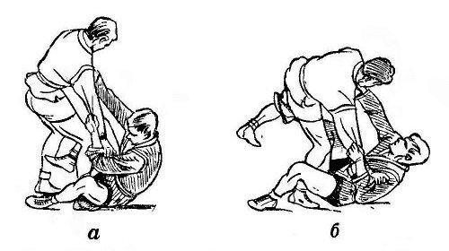

Рис.125 Подсад стопой от зацепа снаружи, садясь

**Подсад стопой от передней подсечки с падением.** Делая переднюю подсечку с падением левой ногой под правую ногу противника, в момент потери противником равновесия подсадить подъёмом правой стопы под внутреннюю часть его левого колена (рис. 126).

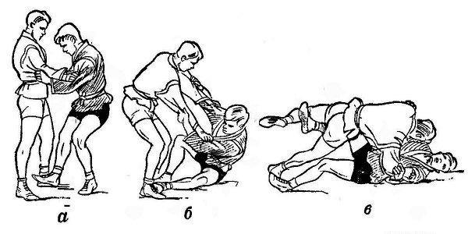

Рис.126 Подсад стопой от передней подсечки с падением

**Бросок обратным захватом двух ног от боковой подсечки.** Оба самбиста в положении правой стойки. Сделав захват одежды противника под локтями, провести начало боковой подсечки левой ногой под правую ногу противника и, когда его правая нога будет достаточно высоко поднята, быстро шагнуть вперёд левой ногой и провести бросок обратным захватом двух ног (рис. 127).

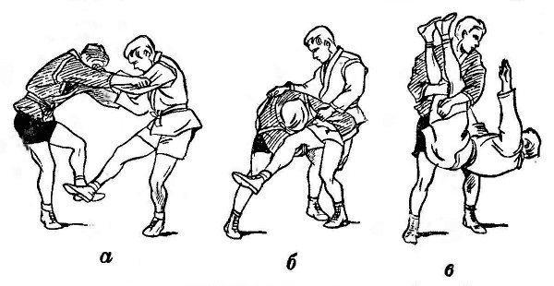

Рис.127 Бросок обратным захватом двух ног от боковой подсечки

**Задняя подножка от боковой подсечки.** Оба самбиста в положении правой стойки. Сделав захват одежды противника под локтями, провести начало боковой подсечки левой ногой под правую ногу противника и, когда его правая нога будет поднята достаточно высоко, быстро шагнуть левой ногой вперёд, разворачивая левый носок влево.

Прежде чем противник опустит на ковёр правую ногу, сделать заднюю подножку правой ногой под обе ноги противника (рис. 128).

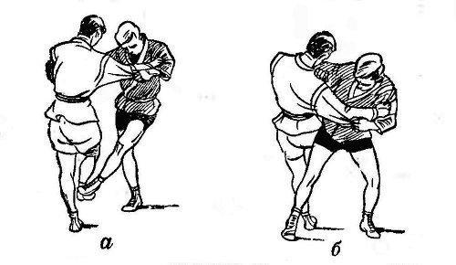

Рис.128 Задняя подножка от боковой подсечки

Ссылка:

<https://www.litmir.me/br/?b=238133&p=26>

***Изучение различных бросков.***

**Бросок захватом двух ног.**

**Бросок раздельным захватом двух ног.**

**Бросок обратным захватом двух ног.**

**Бросок захватом двух пяток.**

***23.04.2020года. с 18.30 до 20.30 часа.***

**Бросок захватом двух ног.** Оба самбиста в положении правой стойки. Захватив одежду под локтями противника, сильно потянуть обеими руками вниз и от себя, заставляя противника перенести тяжесть тела на пятки. Сделав небольшой шаг правой ногой вперед, присев на обеих ногах и согнув туловище, захватить обеими руками ноги противника снаружи за подколенные сгибы и правым плечом упереться в его живот (рис. 48, *а*). Нажимая правым плечом в живот противника от себя, руками сделать сильный рывок за его ноги на себя и вверх, одновременно разводя их в стороны. При падении противника на спину отставить правую ногу назад и, захватывая голени противника под мышки, сделать его падение возможно более мягким (рис. 48, *б*).

Самостраховка: правильное падение на спину. Если противник сгибает ноги и тянет на себя, то этот момент наиболее благоприятен для проведения броска захватом двух ног.

Лучшие подготовки противника для проведения данного броска: осаживание противника на обе ноги или перенос своих рук от захвата за рукава снизу по кругу внутрь–вверх–наружу–вниз непосредственно к его подколенным сгибам. Кроме того, можно захватить пояс противника обеими руками и, сильно подтянув противника возможно ближе к себе, тем самым облегчить захват его ног.

Кроме описанного способа, бросок захватом двух ног может быть проведен и приподниманием.

Захватив ноги противника, разогнуть спину и поднять противника прямо–вверх. После приподнимания можно бросить противника, вынося обе его ноги в одну сторону (влево или вправо).

Наиболее часто встречающаяся ошибка при выполнении данного приёма: забывают отставить выставленную вперёд (при захвате ног противника) свою правую ногу.

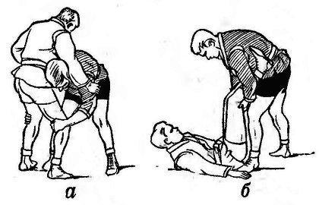

Рис.48 Бросок захватом двух ног

**Бросок раздельным захватом двух ног.** Оба самбиста в положении правой стойки. Каждый обхватывает спину своего противника правой рукой из-под его левой руки. Одновременно плечом левой руки нужно зажать под мышкой правое предплечье противника и левой рукой захватить одежду между локтем и подмышкой правой руки противника.

Выбрав момент, когда противник становится на правую ногу, сделать сильный рывок левой рукой влево–вниз и на себя, а правой потянуть его влево–вверх. Пользуясь тем, что точкой опоры противнику служит одна его правая нога и, следовательно, нога стала малоподвижной, захватить ее левой рукой снаружи за подколенный сгиб (рис. 49, *а*). Затем, поднимая левой рукой правую ногу противника влево–вверх, резким толчком правой руки от себя и вправо заставить противника стать на левую ногу, которую в этот же момент захватить правой рукой снаружи за подколенный сгиб, и, оторвав ее от земли, поднять вверх–вправо (рис. 49, *б*).

Если противник отставил свою левую ногу довольно далеко и обычным способом ее захватить трудно, можно левый подколенный сгиб противника захватить правой рукой изнутри, держа кисть таким образом, чтобы мизинец был выше большого пальца.

Подготовкой к броску может служить сбивание или осаживание противника на одну ногу.

Страховка и самостраховка те же, что при обычном броске захватом двух ног.

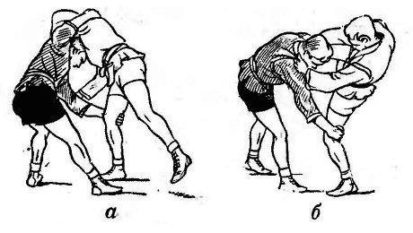

Рис.49 Бросок раздельным захватом двух ног

**Бросок обратным захватом двух ног.** Оба самбиста в положении правой стойки. Захватить одежду под локтями противника. Левой ногой сделать большой шаг вперёд так, чтобы она стала за правую ногу противника, и, отпуская захват рукавов снизу, захватить правой рукой правую ногу противника за подколенный сгиб снаружи, а левой рукой, пропустив её перед противником, захватить снаружи за подколенный сгиб его левой ноги (рис. 50).

Обеими руками резким рывком вправо–вверх бросить противника к своей левой ноге, которую в момент его падения нужно отставить влево–назад.

Самостраховка: правильное падение на спину. Наиболее благоприятное положение противника для проведения броска обратным захватом двух ног, когда противник скрещивает ноги.

Наилучшие подготовки: сбивание или осаживание противника на одну ногу, поворот туловища до скрещения ног.

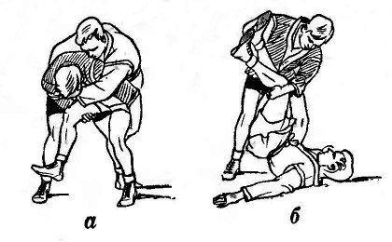

Рис.50 Бросок обратным захватом двух ног

**Бросок захватом двух пяток.** Противник в положении фронтальной стойки, туловище выпрямлено. Захватив одежду под локтями противника, прыгнуть на него так, чтобы сесть спереди верхом, как в седло. Затем, держась ногами за туловище противника, опуститься спиной на ковер. Захватить обеими кистями разноименные пятки противника и вынести свою правую стопу на его грудь. Нажимая правой стопой от себя, одновременно сделать сильный рывок руками за пятки на себя, и противник упадёт спиной на ковер (рис. 51).

Страховка: плавно нажимать стопой на туловище противника (во избежание ушибов грудной клетки).

Самостраховка: падение перекатом на спину. Наиболее благоприятное положение противника для проведения приёма: противник стоит прямо или немного отклоняет туловище назад.

Подготовкой к данному приёму может служить осаживание противника на обе ноги.

С этого броска очень удобный переход на ущемление ахиллесова сухожилия (см. рис. 205).

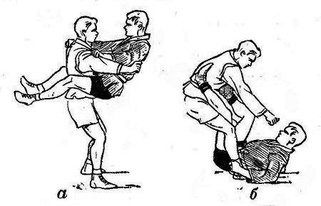

Рис.51 Бросок захватом двух пяток

Ссылка;

<https://www.litmir.me/br/?b=238133&p=15>

***Изучение различных бросков.***

**Передняя подножка.**

**Передняя подножка с колена.**

**Передняя подножка с захватом руки локтевым сгибом.**

**Передняя подножка с захватом ноги снаружи.**

***24.04.2020года. с 18.30 до 20.30 часа.***

**Передняя подножка.** Противник в положении левой, нападающий правой стойки. Левой рукой захватить противника за правый рукав, а правой из-под его левой руки захватить одежду на его спине возле подмышки (за пройму). С поворотом туловища налево–кругом отвести левую ногу по дуге назад–вправо и поставить левую пятку возле левого носка противника (носки должны смотреть в одном направлении).

Правую ногу для замаха завести влево–вверх и затем подкашивающим движением поставить ее для передней подножки так, чтобы правый подколенный сгиб нападающего упирался в правое колено противника, а правый носок был в одном направлении с его носком (рис. 66). Тяжесть тела перенести на согнутую в колене левую ногу; прямая правая нога всей подошвой должна стоять на ковре. С поворотом туловища и рывком руками влево–вниз бросить противника к своей левой ноге.

Страховка: поддерживать падающего левой рукой за его правый рукав.

Основная ошибка, встречающаяся при разучивании передней подножки: правую ногу ставят часто не спереди, а сбоку правой ноги противника. Кроме того, поворачиваются к противнику спиной, не выводя его из равновесия подготовкой к броску.

Самостраховка: как при кувырке через палку на левый бок.

Если противник (при попытке нападающего провести переднюю подножку) не дает захватить правой рукой пояс на его спине или пройму, то нужно правой рукой захватить одежду под левым локтем противника так, чтобы правая ладонь нападающего была обращена прямо–вверх и большой палец направлен не вперед, а вправо–вверх.

Если противник наклоняет туловище вперёд и переносит тяжесть своего тела на носки, это наиболее благоприятное положение для проведения передней подножки.

Способы подготовки противника для проведения передней подножки:

а) заведение противника, причём подножку можно ставить как под ту ногу, которая описывает дугу (в момент, когда нога касается ковра), так и под ту ногу, которая поворачивается на месте;

б) сбивание противника на одну ногу;

в) сбивание противника на носки.

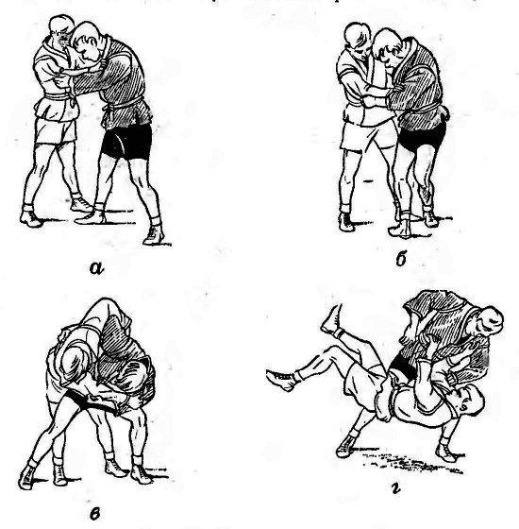

Рис.66 Передняя подножка

**Передняя подножка с колена.** Оба самбиста в положении правой стойки. С поворотом туловища влево–кругом опуститься на левое колено против левой ступни противника, а правую ногу поставить для передней подножки так, чтобы правая голень нападающего упиралась в правую голень противника (рис. 67).

В остальном передняя подножка с колена проводится так же, как передняя подножка.

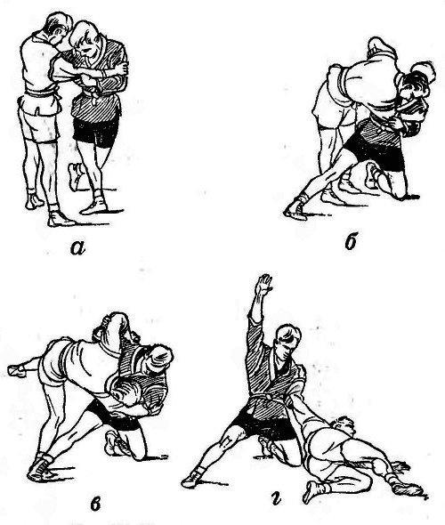

Рис.67 Передняя подножка с колена

**Передняя подножка с захватом руки локтевым сгибом.** Оба самбиста в положении правой стойки. Левой рукой захватить одежду под правым локтем противника, а локтевым сгибом правой руки обхватить снизу его правое плечо возле подмышки. Рывком правой руки и туловища завести противника вправо от себя и сделать переднюю подножку правой ногой под правую ногу противника.(рис. 68).

Последующим рывком туловища и рук влево–вниз бросить противника к носку своей левой ноги.

Страховка и самостраховка; как в передней подножке.

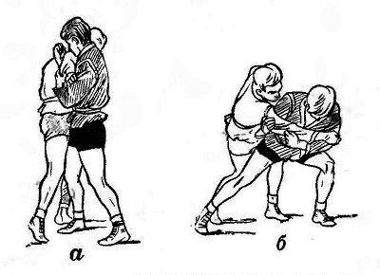

Рис.68 Передняя подножка с захватом руки локтевым сгибом

**Передняя подножка с захватом ноги снаружи.** Самбист в правой стойке, а противник в левой. Захватить противника за одежду под локтями. Неожиданно захватить правой рукой левую ногу противника снаружи за подколенный сгиб и, прижав его к своему правому тазобедренному суставу, без промедления сделать переднюю подножку правой ногой под правую ногу противника. Следить за тем, чтобы правый носок был направлен в ту сторону, что и правый носок противника (рис. 69). Как только противник начнёт падать, отпустить ногу противника, захваченную правой рукой, и страховать его левой рукой за рукав.

Самостраховка: падение на левый бок, как при кувырке через палку.

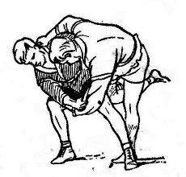

Рис.69 Передняя подножка с захватом ноги снаружи

Ссылка;

<https://www.litmir.me/br/?b=238133&p=17>

***Изучение различных бросков.***

**Зацеп изнутри.**

**Зацеп изнутри скручиванием.**

**Зацеп снаружи.**

**Зацеп снаружи садясь.**

***26.04.2020года. с 18.30 до 20.30 часа.***

**Зацеп изнутри.** Противник в положении левой, нападающий правой стойки. Захватить одежду противника на плечевых частях рук сверху. Сделать небольшой шаг вперёд левой ногой и слегка присесть на ней. Зацепить голенью правой ноги (ближе к подколенному сгибу) левый подколенный сгиб противника изнутри. Сделав рывок своей правой ногой вверх–вправо на себя, резко выпрямить свою левую ногу и одновременно с этим произвести сильный рывок руками от себя вниз и бросить противника на ковер (рис. 71).

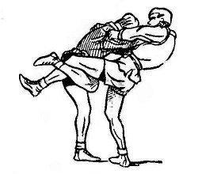

Рис.71 Зацеп изнутри

Следует обращать внимание на то, чтобы во время шага левой ногой вперёд носок этой ноги был развернут влево и пятка выдвинута вперед. Это действие сильно облегчает проведение зацепа изнутри.

Страховка: при зацепе не ударить коленом в пах противника, а при падении противника не упасть на него.

Самостраховка: падение на спину перекатом или падение на бок.

Наиболее благоприятные положения для проведения зацепа изнутри:

а) противник выставляет одну ногу далеко вперед;

б) противник сгибает ноги и тянет на себя;

в) противник делает приставные шаги в сторону.

Наилучшая подготовка противника — заведение, при котором приём выполняется так: в момент заведения вправо от себя, не давая противнику стать левой ногой на ковер, поймать эту ногу правой голенью зацепом изнутри и, не прерывая движения, дополнить его поворотом на 180° вправо, сделав при этом сильный рывок руками вправо–вниз. Противника нужно бросить на ковёр в направлений, противоположном его исходному положению (рис. 72).

Зацеп изнутри, подготовленный заведением, удачно получается при захвате левой рукой правой руки противника под мышку, а правой рукой одежды на спине из‑под его левой руки.

Подготовить выполнение зацепа изнутри можно также осаживанием на одну ногу. В этом случае зацеп выполняется в момент расположения тяжести тела на впереди стоящей ноге.

Данный приём может быть использован как ответный приём против зацепа снаружи.

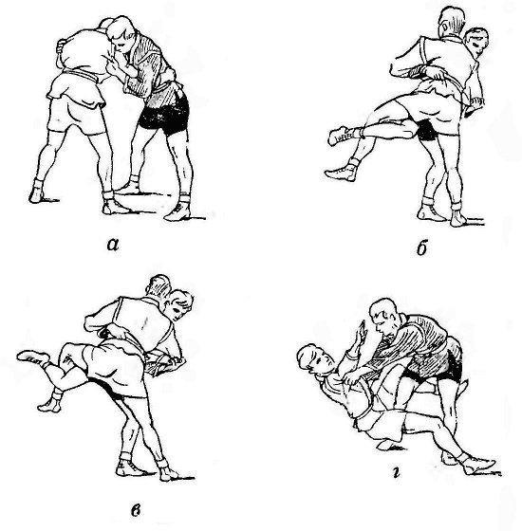

Рис.72 Зацеп изнутри заведением

**Зацеп изнутри скручиванием.** Начало приёма такое же, как в зацепе изнутри. Если при поднимании правой ногой зацепленной ноги противника не удастся вызвать его падения на спину, то нужно сделать рывок правой рукой влево–вверх, а левой рукой одновременно с этим сильно потянуть влево–вниз на себя (рис. 73). Этим действием можно бросить противника к своей левой ноге.

Страховка и самостраховка те же, что в зацепе изнутри.

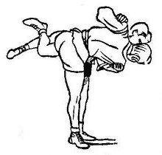

Рис.73 Зацеп изнутри скручиванием

**Зацеп снаружи.** Оба самбиста в положении правой стойки. Захватить одежду под правым локтем противника левой рукой, а правой его одежду на груди. Правой ногой шагнуть влево так, чтобы правый носок стал рядом (снаружи) с правым носком противника; голенью левой ноги зацепить подколенный сгиб правой ноги противника снаружи (рис. 74). Резким рывком туловища и рук вперёд и немного влево бросить противника на спину. Проводя рывок, нужно падать вперёд вместе с противником, но когда его падение определится, вынести согнутую в колене левую ногу вперед–влево и, опираясь на нее, остаться в стойке.

Страховка: поддерживать противника левой рукой за правый рукав.

Самостраховка: падение на спину перекатом.

Подготовкой к данному приёму может служить осаживание противника на одну ногу.

Зацеп снаружи можно использовать как ответный приём против зацепа изнутри.

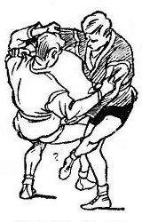

Рис.74 Зацеп снаружи

**Зацеп снаружи садясь.** Оба самбиста в положении правой стойки. Левой рукой захватить одежду под правым локтем противника; правой левую пройму. Заставив противника перенести вес тела на правую ногу, сесть на левую ягодицу так, чтобы левым подколенным сгибом обхватить снаружи нижнюю часть правой голени противника (рис. 75). Поворотом туловища влево и сильным рывком левой руки влево–вниз, а правой влево–вверх заставить противника упасть влево от вас.

Страховка: послать противника на мягкий кувырок через правое плечо, не давая ему удариться плечом о ковёр.

Самостраховка: падение кувырком с правого плеча на левую ягодицу.

Подготовкой к данному приёму может служить сбивание противника на одну ногу.

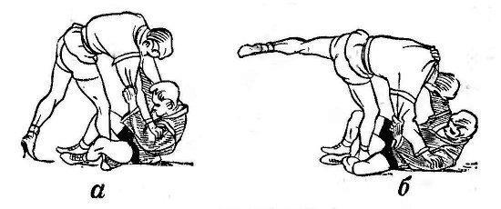

Рис.75 Зацеп снаружи садясь

Ссылка;

<https://www.litmir.me/br/?b=238133&p=18>